南科大知识苑（KC）Excel文件导出说明
- 在“科研成果”栏目下，选中需要导出的文章，点击“导出所选内容”，如下图所示：
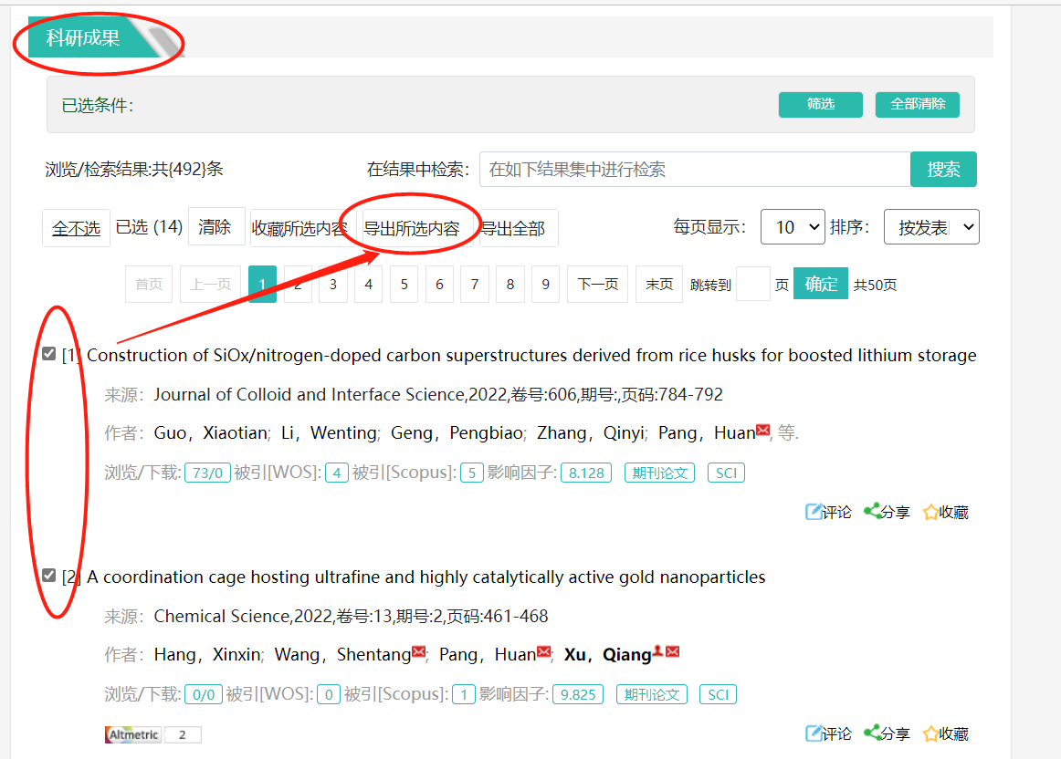
- 选择“查收查引EXCEL导入文件”格式，并导出，如下图所示：
